Таблиці Шульте: ефективні вправи на розвиток пам’яті та уваги
Невміння концентруватися на навчанні чи роботі – проблема сучасної людини. Від цього страждають і діти, і дорослі. Покращати ефективність мозкової діяльності допоможе простий, але дуже ефективний перевірений метод – вправи з таблицями Шульте.
Що таке таблиця Шульте?
Дитині чи дорослому демонструються таблиці, в яких в хаотичному порядку розміщені числа. Для дітей це невеликі таблиці на 15-20 чисел. Дорослі працюють зі складними зображенням – з числами від 1 до 90-100.
Також важливе значення має дизайн таблички. Чим молодша дитина, тим простіша табличка: із цифрами великого розміру, одноколірна. Числа розміщені у вигляді правильних геометричних фігур – квадратні чи прямокутні таблички. Всі сектори однакового розміру.
Для ускладнення виконання вправи додаються нові кольори, нерівномірне розміщення елементів, різні форми й розміри секторів.
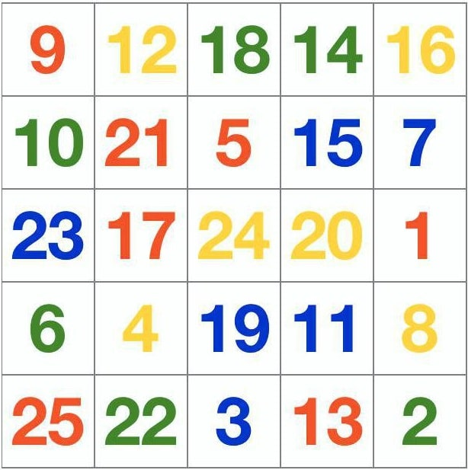
Суть завдання
Важливо якомога швидше знайти в табличці всі числа в порядку зростання або ж, навпаки, спадання. Чим частіше людина тренується на таблицях – тим швидше вона з кожним разом виконує завдання.

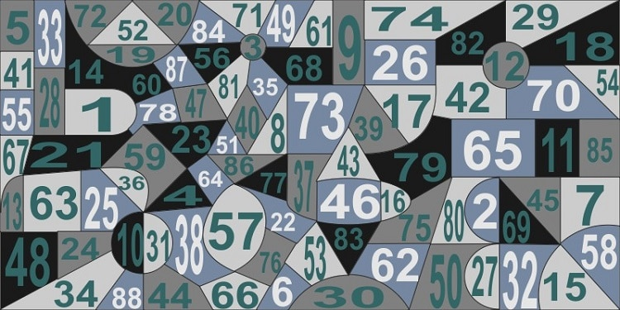
Ефективність від вправ:
Розвиток уваги.
Швидкість реакції.
Синхронізація роботи двох півкуль мозку.
Таблиці Шульте покращують техніку читання.
Вправи покращую пам’ять.
Підвищується здатність сприйняття інформації (зокрема, прочитаного тексту).
Покращується концентрація в роботі, навчанні.
Покращення зору.
